PowerPBS 参数手册

使用drp流程时,如果场景烘焙,主光源获取需要LightingProcess.cs配合.

Urp可以正常获取主光源.

目录

PowerPBS 参数手册 1

获取地址 2

Settings 3

DepthMode 3

Shadow 3

PbrMode 4

Main 5

MainProp 5

PBRMask 5

CustomSpecular 6

ClearCoat 6

Vertex 6

Aniso 6

预积分sss 8

ssss 8

Alpha 8

AlphaTest 9

AlphaPreMultiMode 9

FresnelAlpha 9

PresetBlendMode 9

Detail Maps 10

功能: 10

detail的渲染顺序 10

detail图集 10

属性: 11

Parallax_SSS 11

视差 11

fastSSS 11

Env(Lights) 12

逐材质光照 12

逐材质ibl 12

Urp Additional Lights 12

Specular options 13

GI 13

SH get lightDir 13

Emission 13

Alpha Blend Mode 13

blend常用的设置: 14

Strand 14

RenderQueue 15

获取地址

中台svn : <http://svn.ifunplus.cn/svn/common/PowerPBS>

Github: <https://github.com/redcool/PowerPBS.git>

# Settings

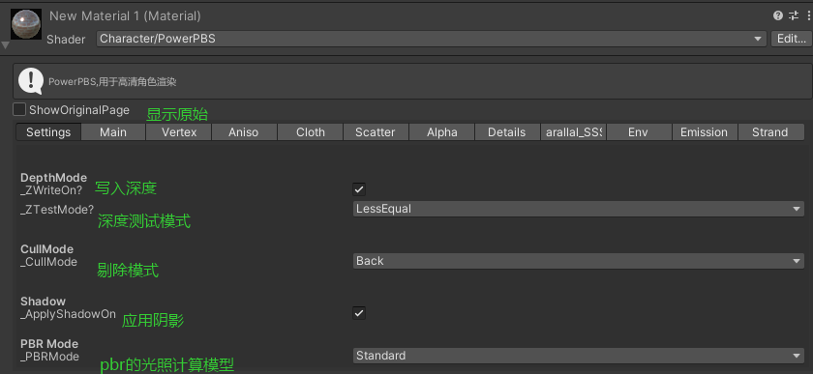

DepthMode

**_ZWriteOn**

是否写入深度缓冲,用于深度剔除

_ZtestMode

确定深度剔除的方式

**_**CullMode

正反面剔除模式

off : 正反面都渲染

front : 渲染背面

back : 渲染正面

Shadow

是否接收阴影

PbrMode

光照模型:

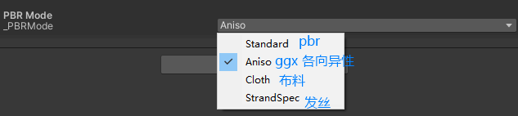

Standard : 通用的pbr渲染.公式为minimalist cooktorrance,大部分情况使用.

Aniso : 各向异性高光,公式为 ggx aniso,

Cloth : 通用的布料渲染,公式为AshihkminV+CharlieD

StrandSpec : 发丝各向异性高光.

****Main****

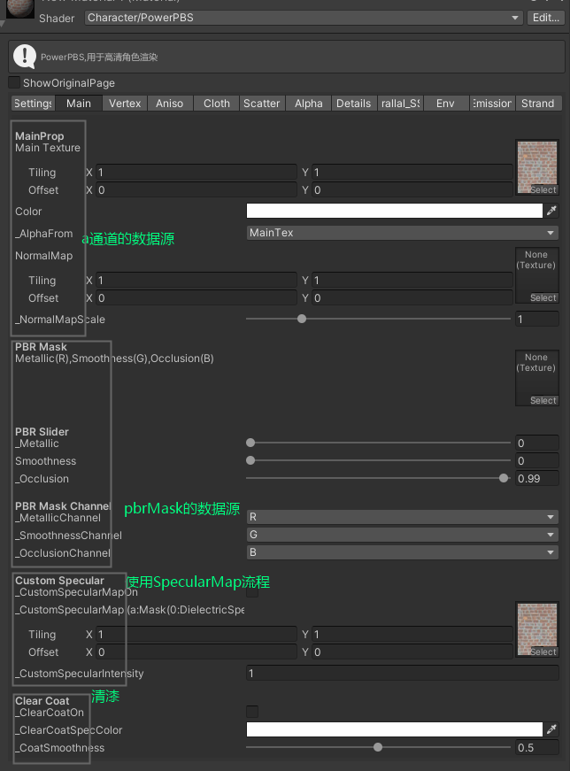

MainProp

MainTex : albedo(反照图,少一些暗部信息)

AlphaFrom : 选择alpha数据的来源,mainTex.a或pbrMask.a

PBRMask

Metallic(R),Smoothness(G),Occlusion(B) : (R通道:metallic,G:smoothness,B: occlusion)

最终的metallic = _Metallic * pbrMask.R.

**Metallic对diffColor,specColor的影响为:**

diffColor = lerp(0.96,0,metallic) * albedo

specColor = lerp(0.04,albedo,metallic)

最终的Smoothness = _Smoothness * pbrMask.G.

决定高光的宽窄

最终Occlusion = pbrColor * lerp(1,pbrMask.B,_Occulsion).

决定物体表面的暗部.

Pbr渲染物体表面的暗部信息放到pbrMask.b通道.

CustomSpecular

指定specMap来使用specular流程.

Metallic流程高光色在lerp(0.04,albedo,metallic)之间

Specular流程,高光色来自specularMap

ClearCoat

清漆效果.

原理是,二重的pbr计算,coat pbr只有局部光照计算,无gi计算.

Vertex

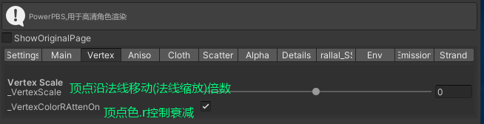

让顶点沿着法线方向移动.

Aniso

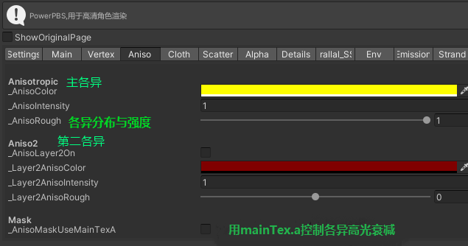

需要将Settings里pbrMode设置为 Aniso.

_AnisoColor : 各异高光色

_AnisoIntensity : 各异高光强度

_AnisoRough : 各异高光分布(<0竖直分布,>0水平分布)

Cloth

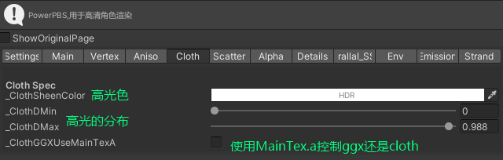

PbrMode需要选 Cloth

clothMin,ClothMax : 组合可以控制布料高光的分布的区域和扩散范围

ClothGGXUseMainTexA : 使用MainTex.a来控制像素使用pbr高光还是cloth高光.

可以用Metallic,smoothness来控制高光色,高光宽窄等

Scatter

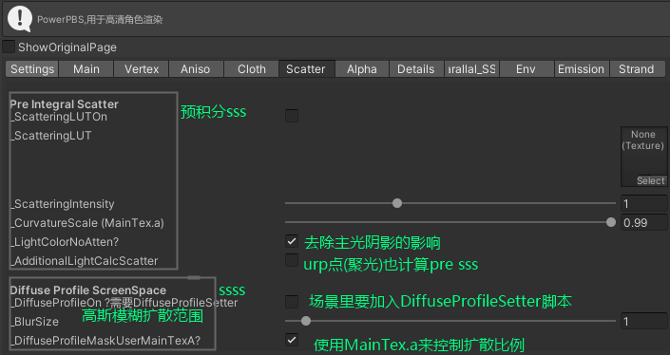

Scatter可用于散射计算

预积分sss

原理: 使用(wnl,curvaScale)来采样ScatterLUT,再加到 pbr颜色上.

CurvatureScale : 控制v方向采样.

ssss

原理:使用高斯模糊来模拟光在物体内部的散射.

DiffuseProfileSetter计算高斯系数的颜色值与比例.

Alpha

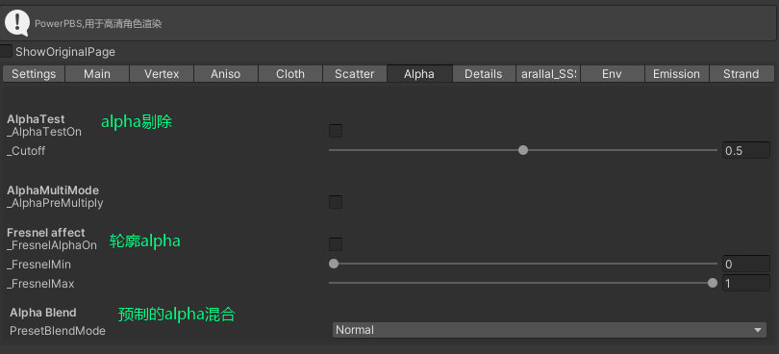

AlphaTest

使用alpha控制像素剔除(会破坏ealyZ)

AlphaPreMultiMode

Alpha 预乘模式,可以渲染半透明物体(角膜,玻璃等)

会影响diffColor,alpha,最终的alpha受metallic影响.

公式:

最终的diffColor = diffColor * alpha

最终的alpha ~= lerp(alpha,1,metallic)

FresnelAlpha

最终的alpha受物体轮廓影响

PresetBlendMode

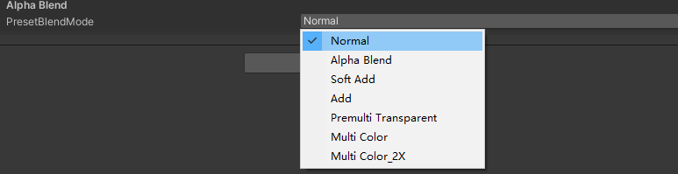

Alpha混合控制计算完的颜色值如何与帧缓冲已有的数值进行混合.

PresetBlendMode会同时控制材质的srcMode,dstMode

主要有:

Normal: 不混合,直接写入帧缓冲(blend one zero)

Alpha blend, 正常alpha 混合( Blend SrcAlpha OneMinusSrcAlpha)

SoftAdd ( Blend SrcAlpha One)

Add 叠加,(Blend One One)

PremultiTranparent, 屏幕色预乘(Blend One OneMinusSrcAlpha)

MultiColor (Blend DstColor Zero)

MultiColor 2x(Blend DstColor SrcColor)

****Detail Maps****

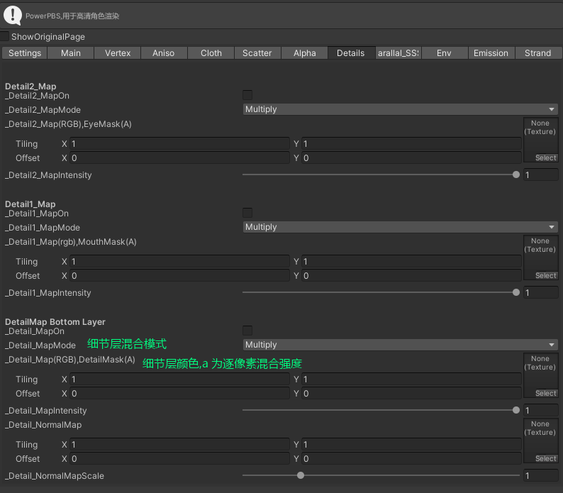

**功能:**

结合tiling,ofset可以大幅提高物体表面的细节丰富度.

主detail,用于通用的detail,如皮肤的细节,

detail1 ,可用于皮肤的 划痕, 疤痕, 斑点.

detail2,可用于嘴部细节,如唇彩,

**detail的渲染顺序**

高层的detail可以覆盖底层的detail.顺序从小到大.

**detail图集**

detail支持图集,设置tiling与offset,可以使用图集的不同区域.

可以将工程的所有细节部位整理到(1-5)个图集(2k), 每次的细节只使用图集的一部分,从而降低空间占用.

**属性:**

**_**DetailMap(rgb提供颜色,a作为该detail的mask,控制detail的强度)

_DetailMapIntensity : 细节纹理的强度

_DetailNormalMap : 细节处的法线

_DetailNormalMapScale : 细节法线倍数

Parallax_SSS

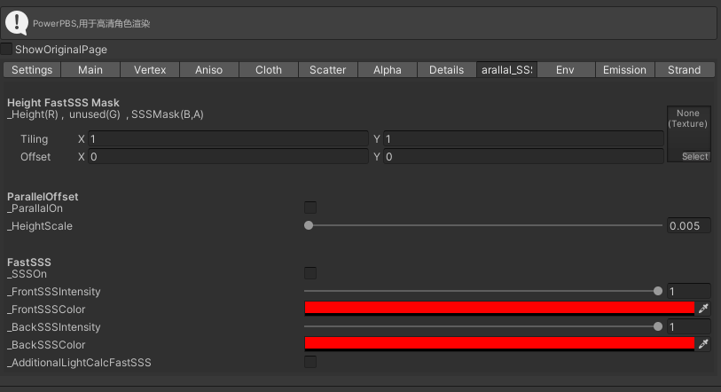

视差

增强表面的深度感

原理,用切线空间的视线向量控制主纹理uv偏移.

_Height(R),r通道用于确定像素的深度值

fastSSS

模拟光透.

原理: pbrColor叠加 dot(l,v)+dot(-l,v).

sssMask.ba,用于控制frontSSS,backSSS

Env(Lights)

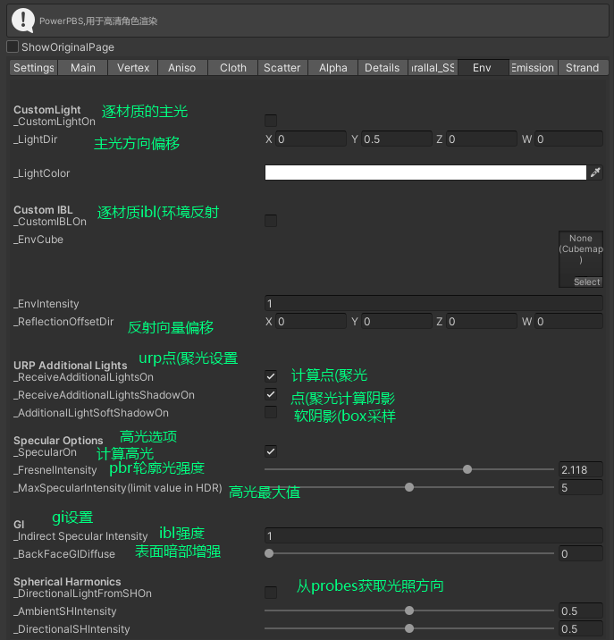

逐材质光照

对mainLight进行修改

_CustomLightOn : 开关

_LightDir : 改变主光源的方向.

_LightColor : 改变主光源的颜色.

逐材质ibl

替换ibl

默认情况使用Unity’s Lighting面板里的skybox(custom skybox)的hdr skybox.

Urp Additional Lights

控制如何计算点(聚光)灯.

Specular options

高光相关的控制开关

GI

对gi(diffuse,specular)进行控制

SH get lightDir

从probes中获取光照方向,再执行pbr光照计算.

****Emission****

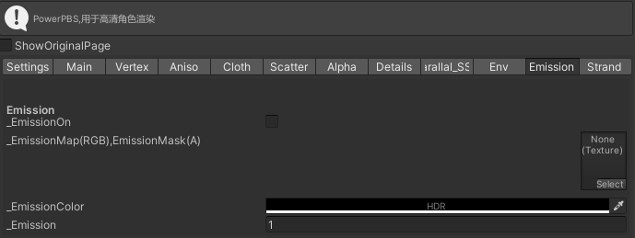

用于自发光的控制.

_EmissionMap(RGB:自发光基础图,A: 自发光mask)

_EmissionColor  : 自发光调色

_Emission : 自发光强度

Alpha Blend Mode



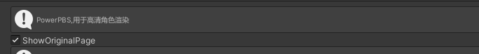勾上时可以找到 _SrcMode,_DstMode

**_AlphaTestOn**: 开启 alphaTest,用于镂空

**AlphaBlendMode**: 控制新计算的像素颜色与已有的像素颜色的混合.

_SrcMode : 新计算的像素颜色的模式

_DstMode : 已有屏幕像素颜色的模式

blend常用的设置:

Blend one zero // 不混合,用于正常渲染

Blend SrcAlpha OneMinusSrcAlpha // 标准透明(会全透

Blend One OneMinusSrcAlpha // alpha预乘(玻璃效果,不会全透

Blend One One // 叠加,更亮

Blend OneMinusDstColor One // 柔和叠加(稍微加亮

DstColor Zero // 新旧颜色相乘

BlendDstColor SrcColor // 2倍相乘

详细文档: <https://docs.unity3d.com/Manual/SL-Blend.html>

****Strand****

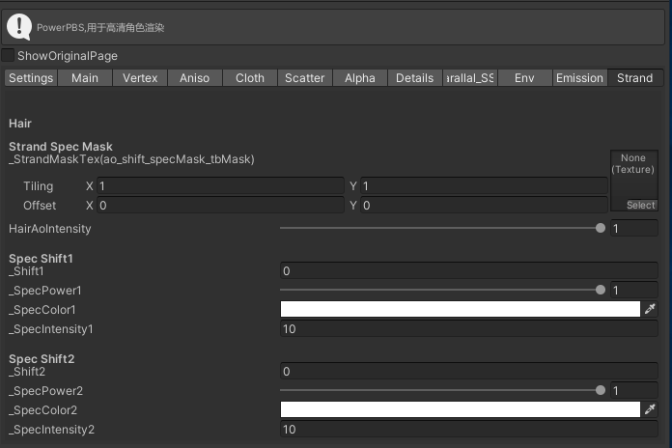

这部分实现了strand specular(双重各向异性高光).

_HairOn : 开启 strandSpecular,不用使用pbs高光(vd)

_TBMaskMap (R):  用mask控制高光的走向,

mask里白色,高光横向分布(使用binormal数据),

mask里黑色,高光纵向分布(使用tangent数据)

_ShiftTex(g:shift,b:mask) : 控制高光的基础偏移

_Shift : 高光的偏移量

_SpecPower : 高光的宽窄

_SpecColor : 高光颜色

_SpecIntensity : 高光的强度

**RenderQueue**

d72712804eb0491eee626abeb149e4bb

控制渲染此物体的顺序: 值越小越先渲染.会影响之后的混合

常见的数值如下:

Background : 1000,

Geometry: 2000

AlphaTest : 2450

Skybox : 2500

AlphaBlend : 3000